予約パネルに 3D マップを表示できますか
できません。それを入にする設定もありません —— マップはサイネージのウィジェット であって、パネルのデザインではないからです。パネルにマップがない理由、代わりに 壁へ何を置くか、そしてその選択のうちどこが画面で、どこが裏で動かすプレーヤーの 話なのか。
2026-08-25 · https://offision.com/help/ja/devices/can-a-booking-panel-show-the-3d-map/
できません。予約パネルはフロアを描きませんし、それを足すスイッチもありません。
マップは サイネージ のウィジェットです。ルームの外にフロアプランを出すという
のは、サイネージを流すもう一台の画面を置くことであって、ドアの横のパネルの設定を
変えることではありません。

パネルにマップがない理由
予約パネルはひとつのリソースに固定されていて、描くものはすべてそのリソースの話
です —— 状態の色、そのルームの予定、ドアの前の人が押してよいボタン。デザイン
のダイアログのどの区分も、どのデザインでも、フロアを描きません。
マップは逆向きのものです。予約状況 - 地図 はサイネージのコンテンツのメイン
ステージに置くウィジェットで、画面でいちばん大きく、手元ではなく離れたところから
読むものです。だからその出発点は 43 インチの壁であって、10 インチのパネルでは
ありません。

代わりに画面へ置く
サイネージ › コンテンツ で 追加 を選び、用途 に
フロアディスプレイ —— フロアマップと予約 —— を選びます。メインステージにマップ、その隣に
その日の予約という形で組み上がり、43 インチ 16:9 の横向き画面から始まります。
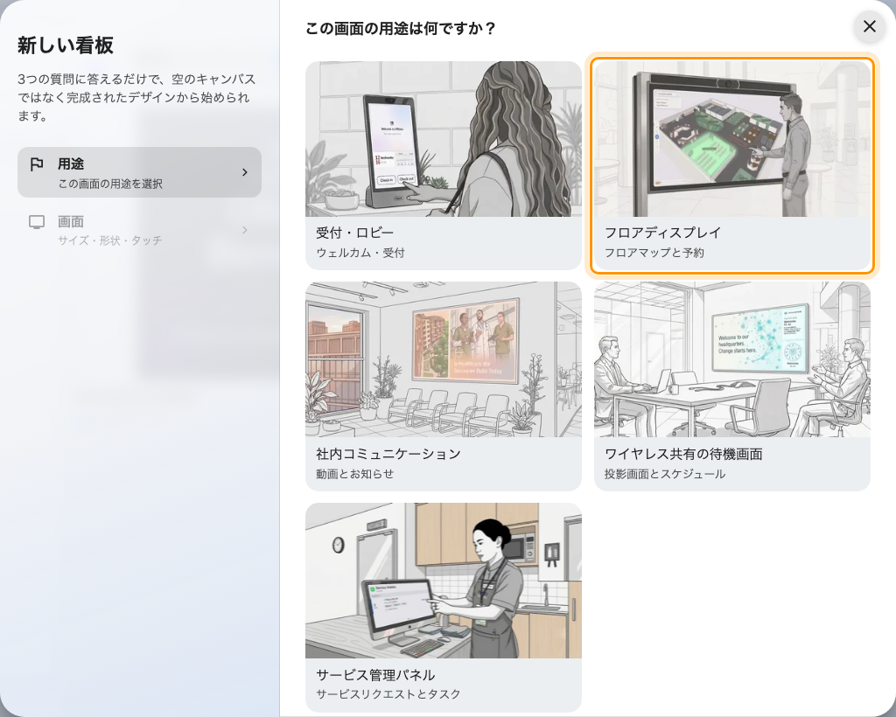
フロア表示、2 番目の用途 — フロアのマップからデザインを始めるもの。
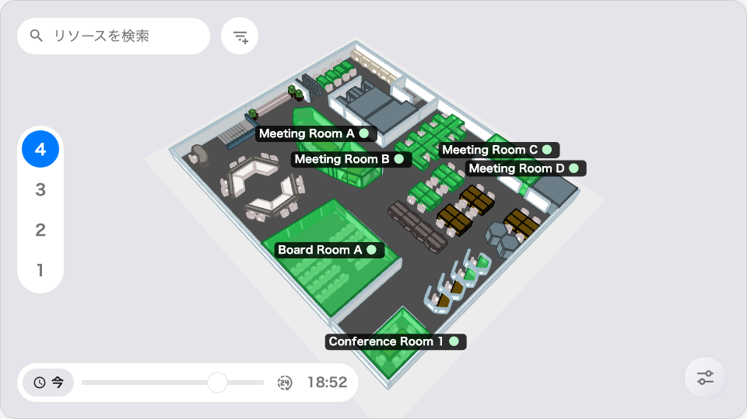
メインステージ上の 予約状況 - マップ。画面にすると代わりに得られるもの。
Where in Offision: admin app → signage/signage-content (サイネージ)
マップ自身にできること —— どのフロアを読み込むか、色が何を意味するか、検索や予約
ができるか、QR コードで経路を持ち帰れるか —— はすべてウィジェット側にあります。
「予約状況 - 地図」ウィジェットを参照して
ください。あとは デバイス › サイネージ › デバイス で画面をペアリング
します。
その画面の裏には、別々の判断が二つあります。
- ディスプレイ。 大きさと、どこに掛けるか。マップはロビーの向こうから読むもの
で、手に持つものではありません。
- それを動かすプレーヤー。 生きたマップはルームの変化に合わせて描き直され
続けるもので、絵として出しているのではありません。入門クラスのサイネージ
プレーヤーはそこで引っかかります。ブランドを選ぶのはウィザードの 認定された
デバイス で、フロアプランならどのモデルかは各ブランドの記事にあります。
パネル自身は候補になりません:
一台のパネルを認領できる記録はひとつだけで、認領済みのパネルはペアリングコード
ではなく自分のルームを映しています。そのハードウェアをサイネージへ移すのは編集
ではなく、解放してもう一度ペアリングすることです ——
別の用途で登録したパネルを使い回すを
参照してください。

代わりにパネルが答えること
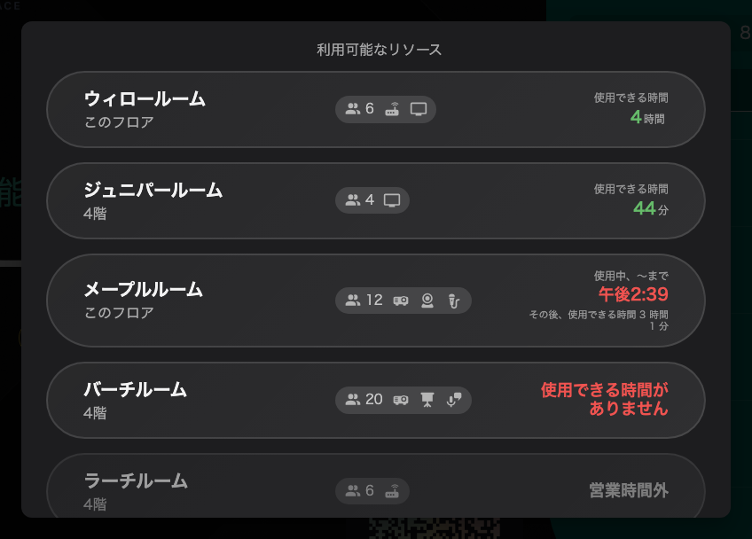
パネルが答えられること。空きルームが先、このフロアが他より前。
使用中のドアの前でマップに聞きたくなること —— いま他に何が空いているか ——
には、マップがなくてもパネルがすでに答えます。他のルーム が同じ建物の同種の
リソースを並べ、2 タップで予約できます。
パネルから他のルームを探すを参照して
ください。

これで変わらないもの
- アプリのマップ。 フロアプランは各自がすでに持ち歩いています。ここで何かを
しても、そちらには影響しません。
- プランそのもの。 ルームとデスクはマップエディタで一度描かれ、マップを映す
面はどこも同じその図を映します。

